
ESTADO DO RIO DE JANEIRO
Câmara Municipal de Barra do Piraí
GABINETE DO VEREADOR – JULIANO DA PADARIA

INDICAÇÃO N.º ____/2024

Na forma que determina o Regimento Interno desta Casa Legislativa, o Vereador que a esta subscreve REITERA A SOLICITAÇÃO que a Mesa envie expediente ao Exmo. Sr. Prefeito Municipal, a fim de que S. Exa. Viabilize junto aos órgãos competentes da municipalidade, urgente a reparação da escada de acesso a TRAVESSA MANUEL EGÍDIO DE OLIVEIRA, 13 CARVÃO, NESTA CIDADE.

Justificativa: Faz-se necessário a reparação da escada de acesso localizada no endereço supracitado, pois se encontra em estado precário, apresentando riscos à segurança dos moradores e de todos que por ela transitam. A situação requer atenção urgente para evitar acidentes e garantir o acesso seguro à propriedade..

Sala Barão do Rio Bonito, 24 de abril de 2024.

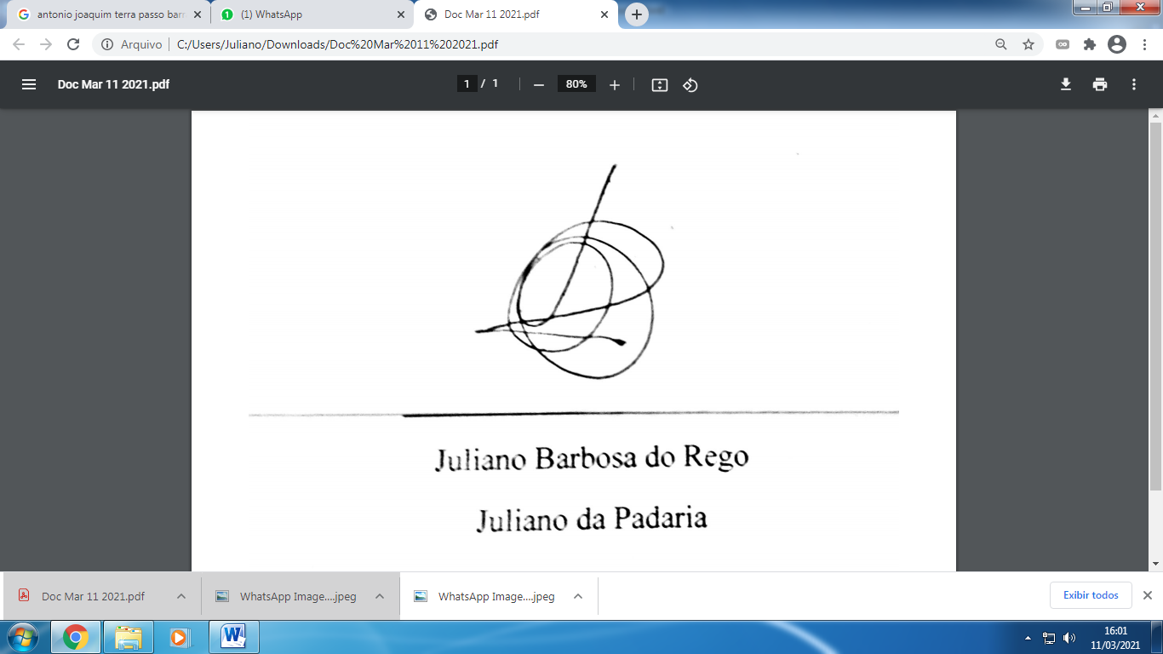
____________________________
JULIANO DA PADARIA
VEREADOR AUTOR

